ГПОУ ЯО Ярославский колледж управления и профессиональных технологий

Методические рекомендации по оформлению отчета
по учебной практике
ПМ01 Документирование хозяйственных операций по учету имущества организации

Рассмотрено на заседании ЦМК экономических специальностей «___»___ ___
Председатель ЦМК Е.В.Чеканова ________

Составлено: преподаватель Кривощекова М.Ю.

2021

В соответствии с требованиями Федерального стандарта по профессии «Бухгалтер», спецификации стандартов WORLDSKILLS (WSSS)
Специалист должен знать и понимать:
-документацию и правила по охране труда и технике безопасности;
- нормативные правовые акты в области организации бухгалтерского учета;
-важность поддержания рабочего места в надлежащем состоянии;
-значимость планирования всего рабочего процесса, как
выстраивать эффективную работу и распределять рабочее время;
- современные технологии автоматизированной обработки информации;
Специалист должен уметь:
- выполнять требования по охране труда и технике безопасности;
-применять нормативные правовые акты в учетной деятельности;
-организовывать рабочее место для максимально эффективной
работы;
-грамотно планировать свою работу, оценивать сроки ее выполнения, продумывать алгоритм действий;
- использовать офисное оборудование и программное обеспечение,
необходимое для осуществления профессиональной деятельности;
-эффективно взаимодействовать с внешним окружением (другие
участники, организаторы, эксперты и т.д.);
-работать в условиях изменяющихся условий, в том числе стрессовых;
- понимать и верно использовать общепринятую терминологию по компетенции. «Бухгалтерский учет».

Программа учебной практики включает следующие модули:
1.Текущее отражение в бухгалтерском учете фактов хозяйственной
жизни
Специалист должен знать и понимать:
-законодательство Российской Федерации о бухгалтерском учете,
-нормативные документы,регламентирующие правила
стоимостного измерения объектов бухгалтерского учета;
- общие требования к документированию хозяйственных действий и
операций;
- порядок проведения проверки бухгалтерских документов;
- вопросы разработки и применения рабочего плана счетов бухгалтерского учета в деятельности организации;
-порядок ведения учета активов, капитала и обязательств организации;
-исчислять рублевый эквивалент выраженной в иностранной
валюте стоимости активов и обязательств;
- методы калькулирования себестоимости продукции (работ, услуг).
Специалист должен уметь:
-составлять (оформлять) первичные учетные документы;
-разрабатывать формы первичных учетных документов;
-владеть приемами проверки первичных учетных документов;
-исправлять ошибки в первичных бухгалтерских документах;
- составлять бухгалтерские записи в соответствии с рабочим планом счетов организации;
- применять правила стоимостного измерения объектов бухгалтерского учета, способы начисления амортизации, принятые в учетной политике экономического субъекта;
-калькулировать себестоимость продукции (работ, услуг),
составлять отчетные калькуляции;
-производить расчеты заработной платы, пособий и иных выплат работникам;
- проводить учет активов, капитала и обязательств организации;
-определять финансовые результаты деятельности организации по
видам деятельности.
2.Организация процесса ведения бухгалтерского учета
Специалист должен знать и понимать:
-алгоритм разработки учетной политики для целей бухгалтерского
учета;
-порядок составления и ведения регистров бухгалтерского учета;
- порядок составления и ведения внутренней бухгалтерской
отчетности;
-методы определения результатов хозяйственной деятельности за
отчетный период.
Специалист должен уметь:
-разрабатывать учетную политику для целей бухгалтерского учета;
-подготавливать информационную базу к ведению учетных работ,
формируя первоначальные данные об организации;
-настраивать систему автоматизации учета под особенности
деятельности организации;
-определять способы ведения бухгалтерского учета и их
последствия;
-разрабатывать формы регистров бухгалтерского учета;
- заносить данные по сгруппированным документам в регистры
бухгалтерского учета;
-готовить информацию для составления оборотно-сальдовой
ведомости, главной книги;
-отражать в бухгалтерском учете выявленные расхождения между
фактическим наличием объектов и данными регистров
бухгалтерского учета;
-интерпретировать отклонения по затратам на материалы, труд,
переменные накладные расходы и отклонения по продажам;
-организовывать и проводить процесс сверки расчетов;
-исправлять ошибки, допущенные при ведении бухгалтерского
учета, в соответствии с установленными правилами.
3.Ведение налогового учета и составление налоговой отчетности

Специалист должен знать и понимать:
-законодательство Российской Федерации о налогах и сборах, в области социального и медицинского страхования, пенсионного обеспечения, законодательство, регулирующее административное и уголовное право в части ответственности за нарушения в сфере уплаты налогов и сборов;
-систему налогов Российской Федерации и порядок налогообложения;
-налоговую нагрузку организаций;
-порядок и сроки уплаты обязательных платежей по налогам, сборам, страховым взносам;
-алгоритм разработки учетной политики в целях налогообложения;
- формы налоговых деклараций по налогам и сборам, отчетов по страховым взносам в ФНС России и государственные внебюджетные фонды и процедуру их заполнения и представления.
Специалист должен уметь:
- разрабатывать учетную политику для целей налогового учета;
- идентифицировать объекты налогообложения, исчислять налогооблагаемую базу, сумму налога и сбора;
-идентифицировать объекты налогообложения, исчислять налогооблагаемую базу, сумму взносов в государственные внебюджетные фонды;
-использовать средства внебюджетных фондов по направлениям,
определенным законодательством;
-формировать состав и структуру регистров налогового учета;
-владеть методами проверки качества составления регистров налогового учета, налоговой отчетности и отчетности в государственные внебюджетные фонды;
-оценивать изменение налоговых обязательств и рисков в результате принятия управленческих решений;
-формировать и применять эффективный набор инструментов налогового планирования.
4.Оформление номентклатуры дел в учете
Специалист должен знать и понимать:
- законодательство Российской Федерации об архивном деле;
-порядок хранения учетных документов;
Специалист должен уметь:
-составлять график документооборота;
- организовывать документооборот;
-оформлять номенкдатуру дел при сдаче в архив учетных документов бухгалтерии.

Таблица 1- Структура практики

Коды формируемых компетенций | Наименование модуля и | Объем времени, отводимый на  практику  (час.) | Задание
ОК 1-11  ПК 1.1  ПК 1.2  ПК1.3  ПК 1.4 | 1.Текущее отражение в бухгалтерском учете фактов хозяйственной  жизни | 12 | На основании данных необходимо:  - -разработать учетную политику организации для целей бухгалтерского учета с учетом особенностей деятельности;  - -сформировать первоначальные сведения об организации для ведения учета;  - -сформировать первичные документы по операциям, произвести проверку входящих документов;  - -отразить в учете операции по движению внеоборотных активов; денежных средств;  - материальных запасов;  - затрат;  - готовой продукции;  - по расчетам по оплате труда;  - по расчетам с контрагентами организации.
 | 2.2.Организация процесса ведения бухгалтерского учета | 12 | - сформировать стоимость объектов внеоборотных активов;  - произвести расчеты по оплате труда;  - определить себестоимость выпускаемой продукции/оказываемых услуг;  - произвести учет доходов и расходов организации, учитывая особенности ее основного вида деятельности;  - определить финансовый результат деятельности;
 | 3.Ведение налогового учета и составление налоговой отчетности | 6 | разработать учетную политику организации для целей налогового учета с учетом особенностей деятельности организации;  рассчитать налогооблагаемую базу и сумму налогов и сборов, взносы во внебюджетные фонды за налоговый период, используя регистры налогового учета;  сформировать регистры налогового учета (книгу продаж, книгу покупок, регистры по налогу на прибыль);  оформить оплату начисленных налогов и сборов в бюджет;  составить налоговую отчетность по рассчитанным в задании налогам и сборам;  определить налоговую нагрузку и оптимальную систему налогообложения организации, направления с обоснованием оптимизации налогов и сборов в целом по организации и отдельно по каждому налогу.
 | 4.Оформление номентклатуры дел в учете | 6 | - сформировать регистры по счетам бухгалтерского учета за отчетный период;  - оформить справку по закрытию месяца (образец прилагается)  - сгруппировать оформленные и проверенные документы, разработать номенклатуру учетных документов (образец прилагается)
 | Итого | 36

Требования к оформлению отчета по практике

Студенту необходимо создать пакет документации, включающий:
- учетную политику организации;
- первичные и сводные учетные документы организации, включая все необходимые пояснения и расчеты.
- учетные регистры.
- номенклатуру учетных документов.

- регистры налогового учета (книгу продаж, книгу покупок, регистры по налогу на прибыль);
- документы на оплату налогов и сборов;
- налоговую отчетность организации;
- отчет по результатам предложенных мероприятий по оптимизации налогообложения в организации.
- определить налоговую нагрузку и оптимальную систему налогообложения организации, направления с обоснованием оптимизации налогов и сборов в целом по организации и отдельно по каждому налогу.
Всю необходимую документацию вывести на печать и приложить к отчету.
Текст печатается в формате Times New Roman, шрифт 14, интервал 1.5
К отчету прилагается дневник по учебной практике, заполненный по образцу и образец титульного листа.

Приложение 1
образец справки по закрытию месяца

приложение 2
образец номенклатуры дел

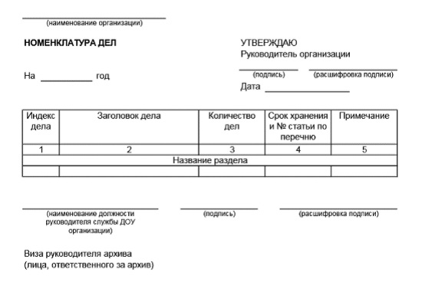
приложение 3
Справочная таблица Сроки хранения бухгалтерских документов в 2021 года

ВИД ДОКУМЕНТА | СРОК ХРАНЕНИЯ | ПРИМЕЧАНИЕ
Документы учетной политики (стандарты бухгалтерского учета экономического субъекта, рабочий план счетов бухгалтерского учета, формы первичных учетных документов, регистров бухгалтерского учета) | 5 лет (1) | (1) После замены новыми
Бухгалтерская (финансовая) отчетность (бухгалтерские балансы, отчеты о финансовых результатах, отчеты о целевом использовании средств, приложения к ним): |  | (1) При отсутствии годовых – Постоянно
а) годовая; | Постоянно | (1) При отсутствии годовых – Постоянно
б) промежуточная | 5 лет (1) | (1) При отсутствии годовых – Постоянно
Бюджетная отчетность (балансы, отчеты, пояснительные записки): |  | (1) При отсутствии годовых – Постоянно
а) годовая; | Постоянно | (1) При отсутствии годовых – Постоянно
б) промежуточная | 5 лет (1) | (1) При отсутствии годовых – Постоянно
Аналитические документы (таблицы, доклады) к годовой бухгалтерской (бюджетной) отчетности | 5 лет | –
Документы (протоколы, акты, заключения) о рассмотрении и утверждении бухгалтерской (финансовой) отчетности | Постоянно | –
Отчеты (аналитические таблицы) о выполнении планов финансово-хозяйственной деятельности организации: |  | (1) В других организациях – До минования надобности  (2) При отсутствии годовых – Постоянно
а) сводные годовые, годовые; | Постоянно (1)
б) квартальные; | 5 лет (2)
в) месячные | 1 год
Отчеты об исполнении смет: |  | (1) При отсутствии годовых – Постоянно
а) сводные годовые; | Постоянно | (1) При отсутствии годовых – Постоянно
б) годовые; | Постоянно | (1) При отсутствии годовых – Постоянно
в) квартальные | 5 лет (1) | (1) При отсутствии годовых – Постоянно
Отчеты по субсидиям, субвенциям, полученным из бюджетов: |  | (1) При отсутствии годовых – Постоянно
а) годовые; | Постоянно | (1) При отсутствии годовых – Постоянно
б) полугодовые, квартальные | 5 лет (1) | (1) При отсутствии годовых – Постоянно
Консолидированная финансовая отчетность (финансовая отчетность не создающих группу организаций, составленная по международным стандартам финансовой отчетности): |  | –
а) годовая; | До ликвидации организации | –
б) промежуточная | 5 лет | –
Регистры бухгалтерского (бюджетного) учета (главная книга, журналы-ордера, мемориальные ордера, журналы операций по счетам, оборотные ведомости, накопительные ведомости, разработочные таблицы, реестры, книги (карточки), ведомости, инвентарные списки) | 5 лет (1) | (1) При условии проведения проверки
Первичные учетные документы и связанные с ними оправдательные документы (кассовые документы и книги, банковские документы, корешки денежных чековых книжек, ордера, табели, извещения банков и переводные требования, акты о приеме, сдаче, списании имущества и материалов, квитанции, накладные и авансовые отчеты, переписка) | 5 лет (1) | (1) При условии проведения проверки;  при возникновении споров, разногласий сохраняются до принятия решения по делу (это новое правило с 18.02.2020 )
Передаточные акты, разделительные, ликвидационные балансы; пояснительные записки к ним | Постоянно | –
Договоры о материальной ответственности материально ответственного лица | 5 лет (1) | (1) После увольнения (смены) материально ответственного лица
Перечень лиц, имеющих право подписи первичных учетных документов | 5 лет (1) | (1) После замены новыми
Образцы подписей материально ответственных лиц | 5 лет (1) | (1) После смены материально ответственного лица
Документы (планы, отчеты, протоколы, акты, справки, докладные записки, переписка) о проведении проверок финансово-хозяйственной деятельности | 5 лет | –
Документы (стандарты, кодексы, правила, регламенты, положения, инструкции, порядки, рекомендации) аудиторской деятельности: |  | –
а) по месту разработки и (или) утверждения; | Постоянно | –
б) в других организациях | До замены новыми | –
Планы, стратегии, программы и документы к ним (акты, справки, сведения, обоснования, переписка, расчеты, таблицы, ведомости), полученные и (или) составленные в ходе оказания аудиторских услуг | 5 лет (1) | (1) При условии проведения внешней проверки качества работы
Договоры (контракты, соглашения) оказания аудиторских услуг: |  | (1) После истечения срока действия договора; после прекращенияобязательств по договор  (2) При условии проведения внешней проверки качества работы  (3) При возникновении споров, разногласий сохраняются до принятия решения по делу
а) у аудируемого лица; | 5 лет (1)
б) у аудиторской организации, индивидуального аудитора | 5 лет (1) (2) (3)
Аудиторские заключения по бухгалтерской (финансовой) отчетности: |  | (1) Для годовой бухгалтерской (финансовой) отчетности – Постоянно  (2) При условии проведения внешней проверки качества работы
а) у аудируемого лица; | 5 лет (1)
б) у аудиторской организации, индивидуального аудитора | 5 лет (2)
Документы (справки, акты, переписка) о недостачах, присвоениях, растратах | 10 лет (1) | (1) После возмещения ущерба; в случае возбуждения уголовных дел хранятся до принятия решения по делу
Переписка о наложенных на организацию взысканиях, штрафах | 5 лет | –
Переписка по вопросам бухгалтерского учета, бюджетного учета | 5 лет | –
Переписка по вопросам оказания платных услуг | 5 лет | –
Переписка об организации и внедрении автоматизированных систем учета и отчетности | 5 лет | –
Журналы, базы данных учета: |  | –
а) ценных бумаг; | До ликвидации организации | –
б) расчетов с организациями; | 5 лет | –
в) кассовых документов (счетов, платежных поручений); | 5 лет | –
г) депонентов по депозитным суммам; | 5 лет | –
д) доверенностей; | 5 лет | –
е) договоров, контрактов, соглашений с юридическими и физическими лицами; | 5 лет | –
ж) расчетов с подотчетными лицами; | 5 лет | –
з) исполнительных листов | 5 лет | –

Приложение 5

Справочная таблица с новыми сроками хранения документов налогового учета
Документ | Срок хранения | Основание
Документы, необходимые для исчисления и уплаты налогов, в т.ч. подтверждающие суммы доходов/расходов и уплату налогов налогоплательщиками и налоговыми агентами | Минимум 4 года | НК РФ, пп. 8 п. 1 ст. 23, пп. 5 п. 3 ст. 24
Налоговые декларации, расчеты по всем налогам | 5 лет  Декларации ИП ранее 2003 года – 75 лет | Перечень Росархива, утв. Приказом № 236 от 20.12.2019, ст. 310
Счета-фактуры | 5 лет | Перечень Росархива, утв. Приказом № 236 от 20.12.2019, ст. 317
Журналы учета полученных/выставленных счетов-фактур (бумажные и электронные) | Минимум 4 года с даты последней записи | Постановление Правительства № 1137 от 26.12.2011, приложение № 3, п. 13
Книги покупок/продаж (бумажные и электронные) | Минимум 4 года с даты последней записи | Постановление Правительства № 1137 от 26.12.2011, приложение № 4, п. 24; приложение № 5, п. 22
Документы по НДФЛ (расчеты, сообщения о невозможности удержания, налоговые регистры), справки о доходах и суммах налога физлиц | 5 лет  50/75 лет – при отсутствии лицевых счетов или ведомостей по зарплате | Перечень Росархива, утв. Приказом № 236 от 20.12.2019, ст. 311,312
Документы, подтверждающие расходы на обучение работника, на прохождение работником независимой оценки квалификации (по налогу на прибыль) | В течение срока действия соответствующего договора и 1 года работы сотрудника, но не менее 4 лет | НК РФ, п. 3 ст. 264, п. 4 ст. 283
Документы, подтверждающие размер понесенного убытка (по налогу на прибыль) | В течение всего срока уменьшения налоговой базы текущего периода на суммы ранее полученных убытков | НК РФ, п. 3 ст. 264, п. 4 ст. 283
Документы, подтверждающие размер понесенного убытка и сумму, на которую уменьшена налоговая база каждого налогового периода (по УСН, ЕСХН) | В течение всего срока использования права на уменьшение налоговой базы на сумму убытка | НК РФ, п. 7 ст. 346.18, п. 5 ст. 346.6
Документы, необходимые для исчисления и уплаты страховых взносов | 6 лет | НК РФ, п. 3.4 ст. 23
Расчеты по страховым взносам | 50/75 лет | Перечень Росархива, утв. Приказом № 236 от 20.12.2019, ст. 308, 309
Карточки индивидуального учета сумм выплат и начислений страховых взносов | 6 лет  50/75 лет – при отсутствии лицевых счетов или ведомостей начисления зарплаты
Расчеты 4-ФСС, принятые ФСС РФ в электронном виде, в т.ч. квитанции о получении | Минимум 5 лет с момента принятия расчета Фондом | Приказ ФСС РФ от 12.02.2010 № 19, п. 6.2, 6.3

Справочная информация для работы в программе 1С6Бухгалтерия с учетными регистрами
При ведении бухгалтерского учета в специализированных бухгалтерских программах в учетной политике может предусматриваться, что регистры бухгалтерского учета ведутся в виде специальных форм в электронном виде и на бумажных носителях, в основе которых лежат регистры, предусмотренные программой. Такими регистрами, формируемыми в бумажном виде или на компьютере (сэлектронной подписью), могут быть Главная книга, оборотно-сальдовая ведомость.
В программах 1С Предприятие 8.3 все данные накапливаются в регистрах. Регистры – это объекты конфигурации, представляющие собой таблицы, в которых хранятся записи, формируемые при проведении документов. На основании их записей строятся различные отчеты.
При проведении документа программа формирует бухгалтерские проводки и делает записи в регистры, предусмотренные для каждого вида и типа документа. Эти записи и образуют движения по регистрам. В программе предусмотрено четыре вида регистров – «Регистр бухгалтерии», «Регистр сведений», «Регистр накопления» и «Регистр расчета». В данной статье мы рассмотрим первые из них.
С их помощью пользователь получает возможность вести учет в разрезе различной аналитики. Разработчиками в плане счетов используются субконто, которые и определяют разрезы аналитического учета. Например, счет 10.01 – «Сырье и материалы», установлено субконто «Номенклатура».
То есть регистр бухгалтерии представлен совокупностью регистров накопления и определенными настройками плана счетов. Информация в нем хранится в виде записей, в которых отражены записи корреспонденции счетов, сумма, количество, субконто и т.п. Посмотреть список регистров, например, в программ
е «1С:Бухгалтерия 3.0» можно через меню «Все функции». Если этот пункт недоступен, включить его можно в пункте меню «Сервис» - «Параметры», установив галочку «Отображать команду «Все функции».
В открывшемся окне мы увидим список видов регистров в программе. Раскрыв список плюсиком, мы можем ознакомиться с их составом.
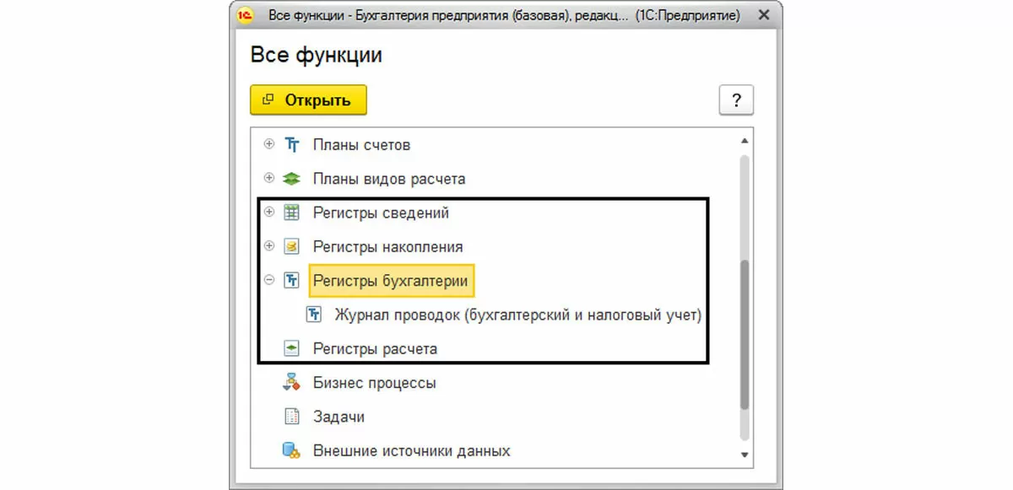
Открыв двойным щелчком мышки регистр бухгалтерии «Журнал проводок (бухгалтерский и налоговый учет)», видим таблицу с записями хозяйственных операций, произведенных документами, в хронологическом порядке.
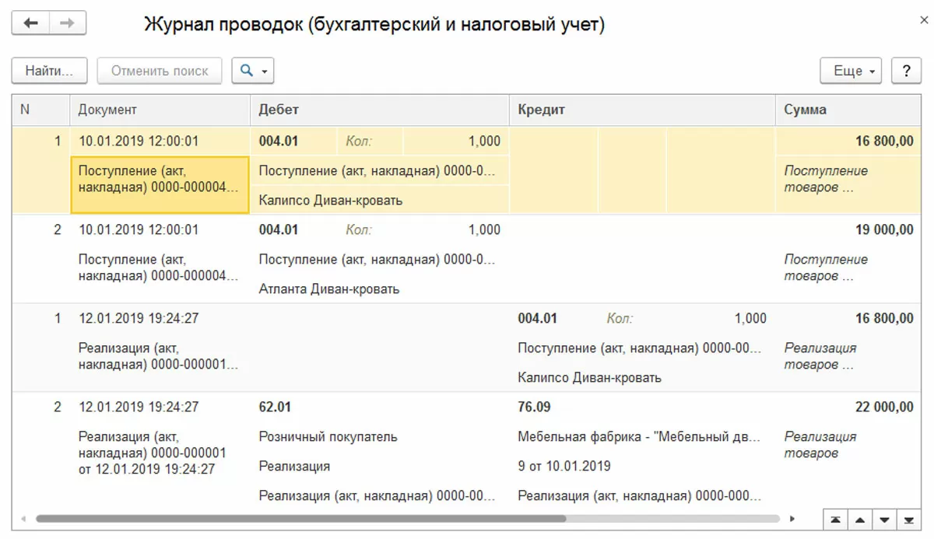

Запись в регистр бухгалтерии
Рассмотрим, как происходит запись движения документа в регистры бухгалтерии. В любом документе или журнале документов нажмем кнопку «Показать проводки и другие движения документа». В нашем примере мы открыли журнал «Поступление (акты, накладные)» раздела меню «Покупки».
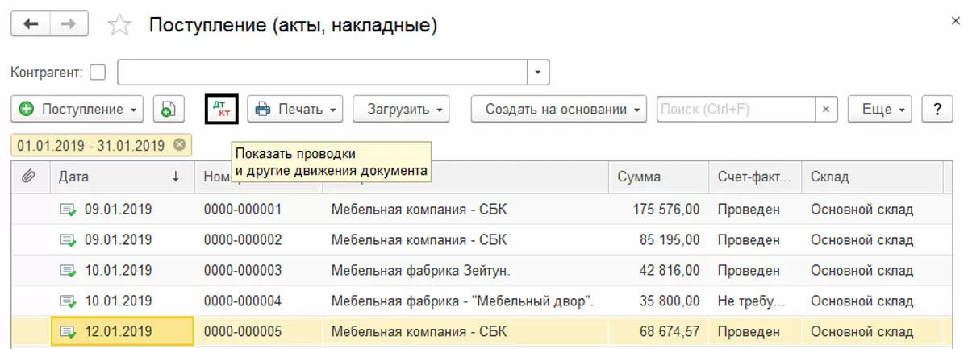
Открывается отчет о движении документа, в котором видно, какие записи в регистры он произвел. Первая закладка – это и есть наш «Регистр бухгалтерии», который сформировал записи по счетам бухгалтерского учета, отразив их по дебету и по кредиту. При этом обратите внимание на галочку в верхней части отчета – «Ручная корректировка (разрешает редактирование движений документа)». Установив ее, мы можем изменить записи регистра.
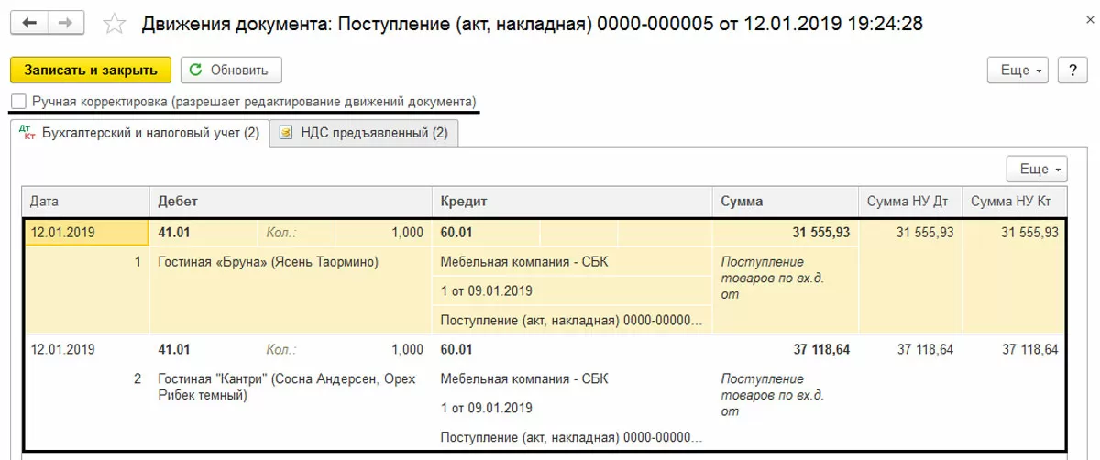
Если галочка, благодаря которой становится возможной ручная корректировка регистров, ее отображение можно настроить. Для этого в кнопке «Еще» выбираем команду «Изменить форму...».

В окне настройки формы устанавливаем галочку «Ручная корректировка (разрешает редактирование движений документа)».

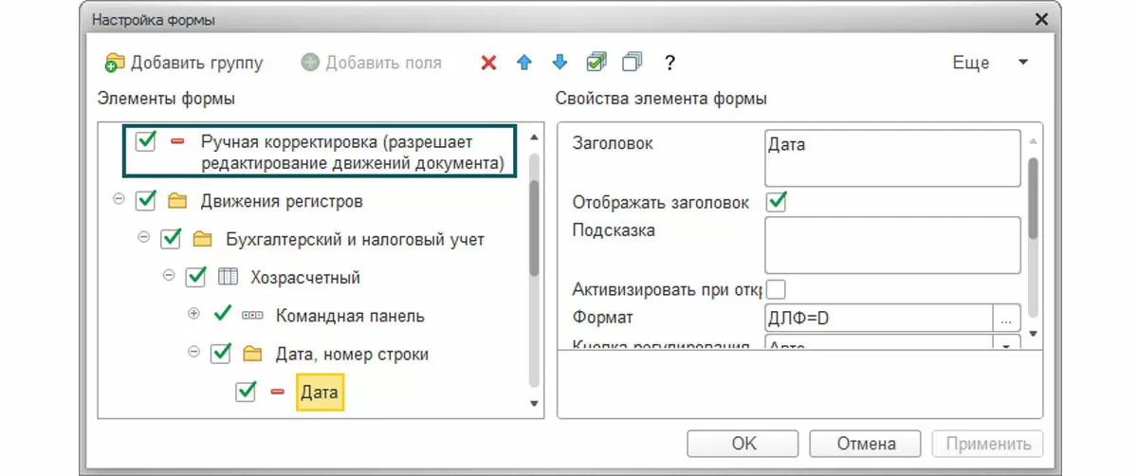

Корректировка регистров с помощью документа «Операции»
В программе «1С: Бухгалтерия предприятия 3.0» корректировку регистров бухгалтерии можно произвести с помощью документа «Операции» (раздел меню «Операции» - «Бухгалтерский учет» - «Операции, введенные вручную»).
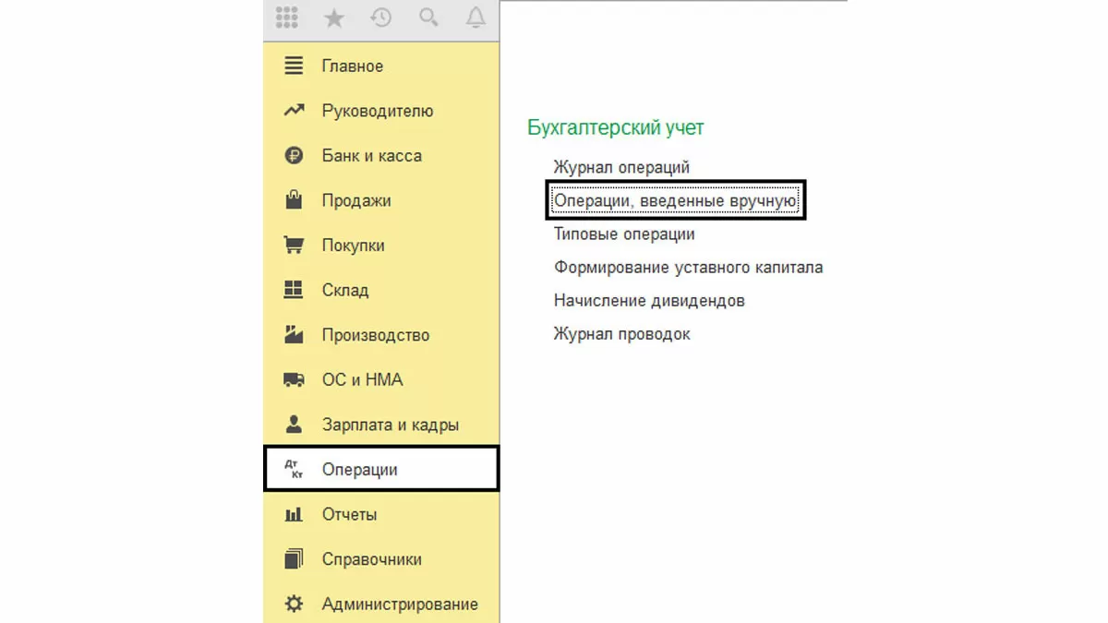

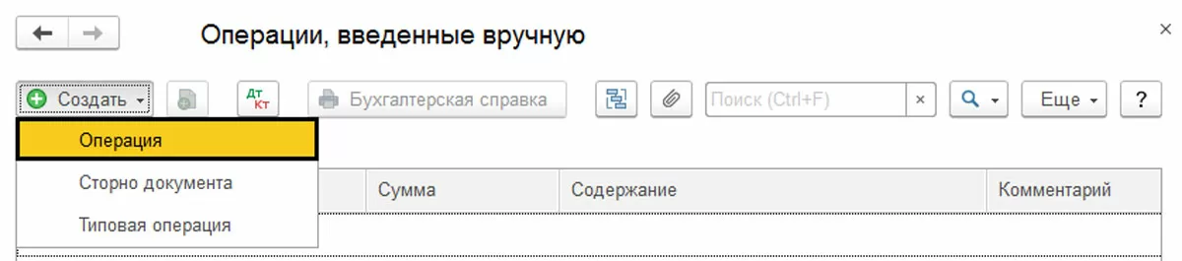
При этом изменения мы можем вносить не только в сумме, но и изменять количество. Например, выявлена ошибка, поэтому необходимо исправить остаток по количеству по номенклатуре Бензин А-95. С помощью кнопки «Добавить» формируем необходимую бухгалтерскую запись и указываем количество и сумму, на которую необходимо скорректировать данные.
В нашем примере мы уменьшаем остаток по бензину только по количеству – на 1 литр.
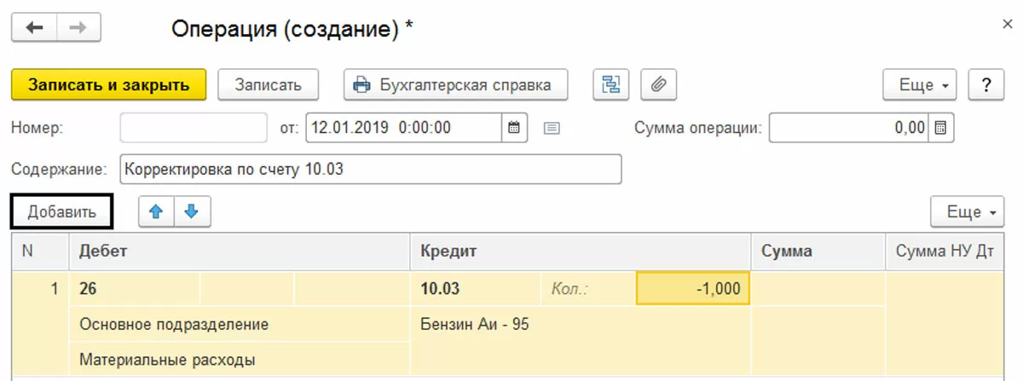
Сформируем отчет «Оборотно-сальдовая ведомость по счету» и выберем счет 10.03 «Топливо». Мы видим, что в оборотах отразилась наша корректировка регистра бухгалтерии, а количество бензина на конец уменьшилось на 1 литр.
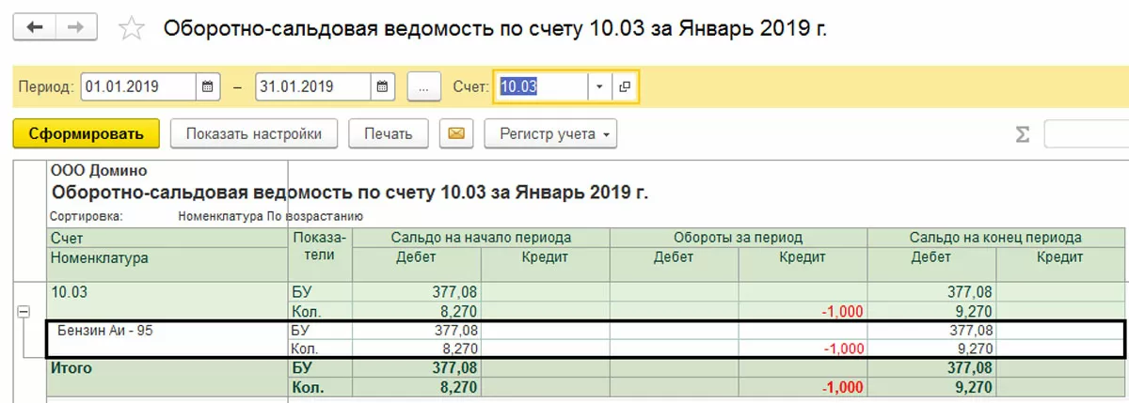
В данном примере мы показываем корректировку регистра бухгалтерии в случае выявления какой-либо ошибки.

Ссылка на инструкцию по проведению налогового учета по НДС в программе 1С Бухгалтерия 8.3
https://42clouds.com/ru-ru/manuals/uchet-nds-v-1s-bukhgalteriya-8-3.html

образец титульного листа дневника учебной практики
ГПОУ ЯО Ярославский колледж управления и профессиональных технологий

ДНЕВНИК
ПО УЧЕБНОЙ ПРАКТИКЕ

УП.01 «Документирование хозяйственных операций поучету имущества и обязательств»

38.02.01 Экономика и бухгалтерский учет(по отраслям)

Студентки _ ЭК1-31_____________________________________

Руководитель практики: ___Кривощекова М.Ю.___

Ярославль, 2021

Внутренние страницы дневника
по учебной практике
Дата | Описание ежедневной работы | Оценка | Подпись
1 | 2 | 3 | 4
 | Составление необходимой документации для проведения инвентаризации имущества и обязательств.
 | Формирование характеристики имущества предприятия, определение объектов инвентаризации и оценки.
 | Подготовка регистров аналитического учета по местам хранения имущества.
 | Составление инвентаризационной ведомости по объектам учета. Оформление документов по проведению инвентаризации.
 | Установление соответствия данных учета и фактического наличия имущества. Составление сличительных ведомостей по объектам учета.
 | Отражение результатов инвентаризации в синтетическом учете. Формирование отчета по практике.

Подпись руководителя практики ________________
образец титульного листа учебной практики
ГПОУ ЯО Ярославский колледж управления и профессиональных технологий

ОТЧЕТ
ПО УЧЕБНОЙ ПРАКТИКЕ

УП.01 «Документирование хозяйственных операций по учету имущества организации»

38.02.01 Экономика и бухгалтерский учет(по отраслям)

Студентки(та) _______ ___________________________________________

Руководитель практики: ____ Кривощекова Марина Юрьевна________

Ярославль, 2021

